***Отчет о проведении методического объединения для воспитателей подготовительных к школе групп города Ессентуки по теме:***

***«Детская дизайнерская деятельность в детском саду»***

ФГОС ДО уделяет большое внимание развитию творческой самореализации личности дошкольника. Так как развитие творческих умений один из показателей, отражающих готовность ребенка к школе. Творческая деятельность способствует всестороннему и гармоничному развитию детской индивидуальности, формированию эстетических чувств и отношений к окружающей действительности.   
 Актуальность проблемы определяется тем, что закрепление шаблонов в творчестве ребёнка представляет для него большую опасность, поэтому необходимо разрушать застывшие шаблоны и вводить новые виды деятельности, способствующие стимулированию собственного творчества ребёнка.

Одним из таких видов деятельности является **детский дизайн.** Реализация этого направления требует обращения к общеразвивающим педагогическим системам интегрированного типа. Дизайн-деятельность в детском саду является эффективным средством познания действительности и одновременно помогает развитию и формированию восприятия, воображения, пространственных представлений, памяти, чувств и других психических процессов. В ходе дизайна дети начинают осознавать свое соавторство, авторскую компетентность, учатся благоустраивать окружающее их пространство. **Основная цель детской дизайнерской деятельности-** создание условий для раскрытия и развития творческого потенциала дошкольника средствами художественно-конструктивного дизайна. Главное для дизайнера – нестандартность мышления, фантазия, воображение, умение сочетать цвет и форму.

Из этого следует, что для того, чтобы ребёнок стал дизайнером, в первую очередь нужно развивать у него пространственное воображение, поощрять нестандартное видение окружающего мира. Педагоги нашего дошкольного учреждения уделяют большое внимание детской дизайнерской деятельности. В феврале 2017 года воспитатель подготовительной к школе группы Ерина Мария Михайловна поделилась опытом работы по дизайн проектам со своими коллегами.

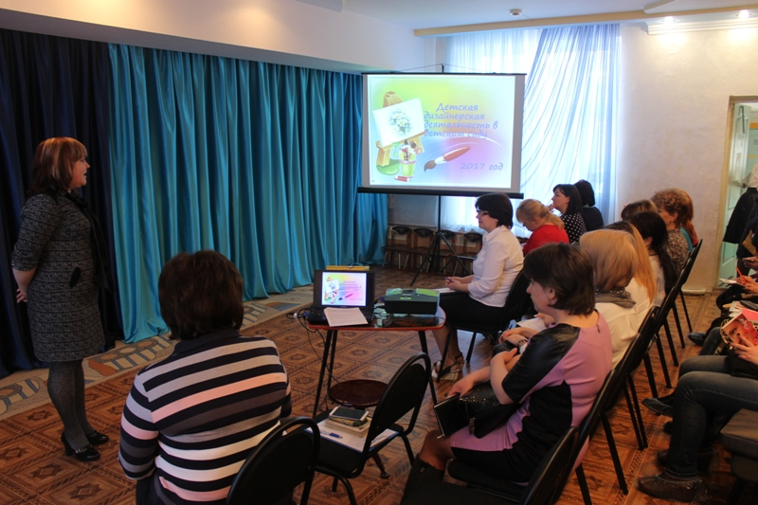

Мария Михайловна провела интегрированную НОД на тему

**«Путешествие в сказочный, зимний лес».**

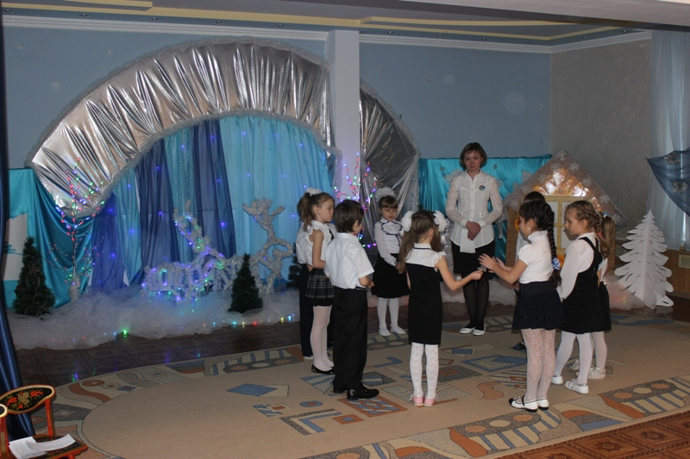

В ходе образовательной деятельности решались задачи по всем образовательным областям через разные виды деятельности, а также использовались различные методы и приемы, в том числе ИКТ.

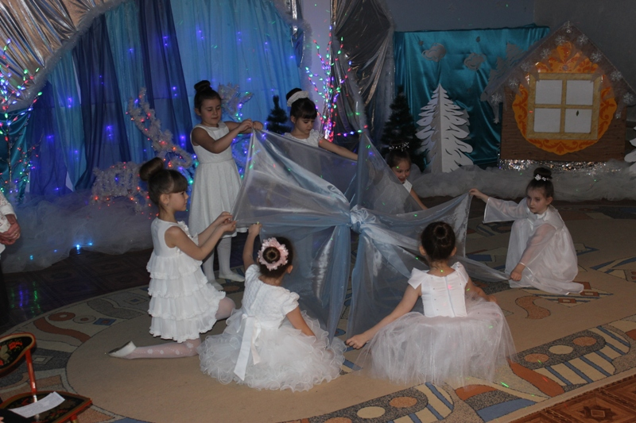

В начале занятия педагог использовала прием мотивации, ребята в ходе путешествия находили решение, как помочь Белоснежке отыскать ее друзей гномов, которые заблудились в зимнем лесу. На занятии использовалась интеграция работы воспитателя и музыкального руководителя. Наталья Григорьевна Кондратенко предложила детям послушать произведение П.И. Чайковского «Декабрь», затем дети рассказали, какие картины они увидели, слушая музыку. Затем музыкальный руководитель предложила ребятам самим придумать музыкальное произведение с помощью подручных материалов.

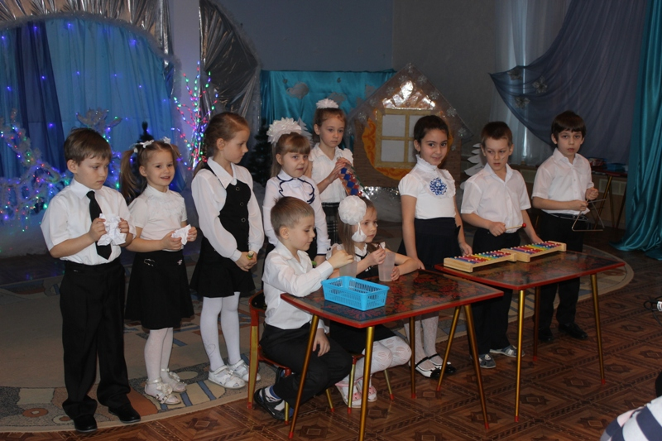

На протяжении занятия дети закрепили представления о зиме и зимних явлениях. В игровой форме прошла словарная работа, воспитанники подбирали прилагательные к словам «Лес», «Снег», «Деревья». В ходе путешествия по зимнему лесу ребята столкнулись с различными трудностями.

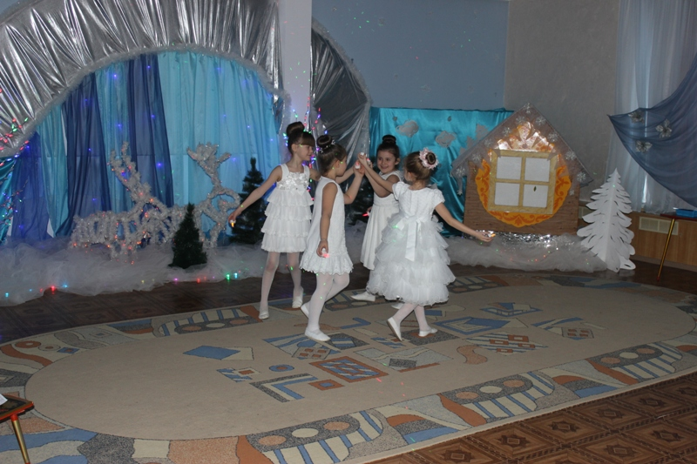

Пытались зажечь свечи для гномиков.

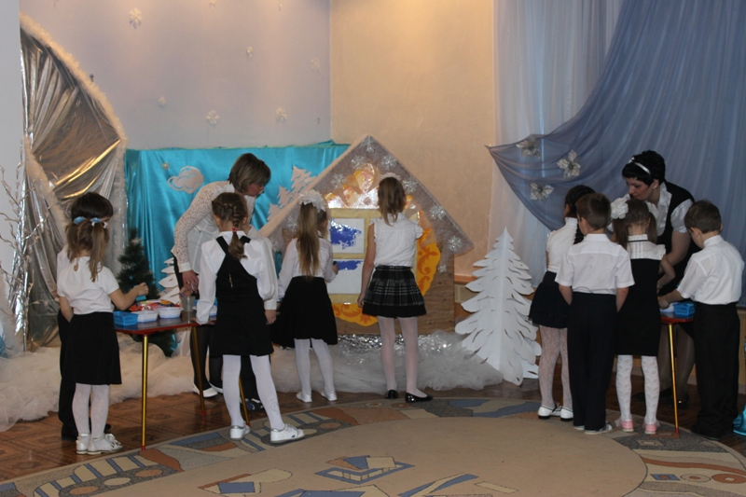

Очистили окошки от снега с помощью техники рисования свечой. Преодолев все трудности в конце путешествия, ребята встретились с гномиками, которые увидели свет в окошки и нашли дорогу домой.

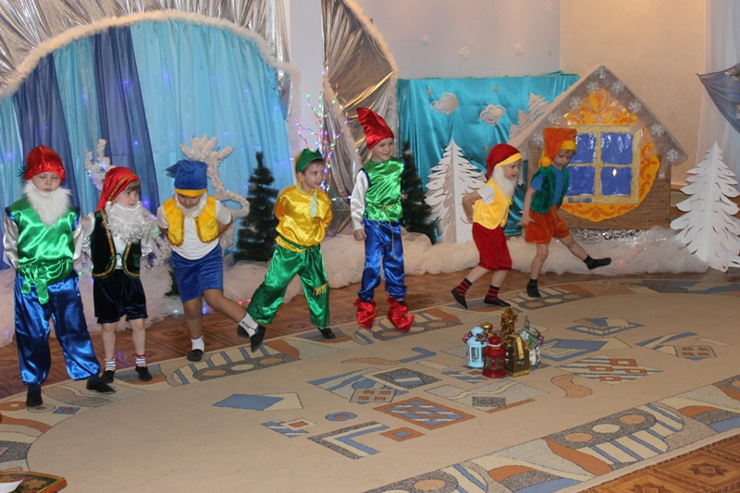

В конце образовательной деятельности воспитанники подарили гостям свечи которые они изготовили с помощью своих родителей и пожелали всем гостям чтобы на огонек этой свечи к ним всегда приходили их родные и близкие.

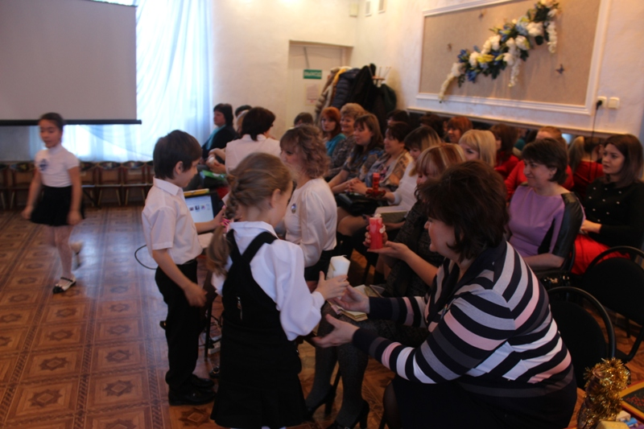

В ходе методического объединения воспитатель группы №8 Дубкова Людмила Валентиновна представила коллегам презентацию по теме «Детская дизайнерская деятельность», в которой познакомила собравшихся с работой учреждения в данном направлении.

Педагогами подготовительных к школе групп города Ессентуки была дана высокая оценка деятельности учреждения по дизайнерской деятельности, социализации детей, а также проектной деятельности.